DISCORSO DIRETTO >>>> DISCORSO INDIRETTO
DA: Semifinali 2016 Secondaria di Secondo Grado
©Le Olimpiadi della Lingua Italiana
CON MODIFICHE

Il seguente testo è stato trasformato passando dal discorso diretto a quello indiretto. Per ogni punto indicato (numero tra parentesi) scegli la trasformazione appropriata.

Un dolcissimo topolino di campagna, col musetto simpatico e due occhioni scuri, vagando tutto solo per i campi, incontrò un bel giorno una buffa ranocchia. Osservandosi al principio dubbiosi, i due fecero ben presto amicizia.
(1) «Sai, mi piacerebbe sapere come ti procuri il cibo» chiese quella.
(2) «Oh, bè, » borbottò il topolino con la testa bassa «non è che io sia un gran campione... anzi, faccio un’enorme fatica a trovare qualcosa da mettere sotto i denti. »
(3) «Ehi!» gridò la rana, «Che ne diresti se andassimo insieme a caccia di cibarie? In due di sicuro avremmo più fortuna! (4) Potremmo legarci con una catena l'un all'altro così da essere sicuri di non perderci! »
(5) Il topolino rimase un istante a riflettere, quindi disse: « Mi sembra una buona idea! »
E così fecero.

(1)
(a) La ranocchia disse al topolino che le piacerebbe sapere come si procurerebbe il cibo!
(b) La ranocchia chiese al topolino come si procura il cibo!
(c) La ranocchia disse che le sarebbe piaciuto sapere dal topolino come si procurava il cibo!

(2)
(a) Il topolino borbottò con la testa bassa che non sarebbe un gran campione e che anzi farebbe enorme fatica a trovare qualcosa da mettere sotto i denti.
(b) Il topolino borbottò con la testa bassa di non essere un gran campione e che anzi faceva enorme fatica a trovare qualcosa da mettere sotto i denti.
(c) Il topolino borbottò che non è vero e che non trova cibo neppure lui.

(3)
(a) Allora la rana chiese che cosa ne penserebbe se vanno insieme a caccia di cibarie e che in due di sicuro hanno più fortuna!
(b) Allora la rana propose che andavano insieme a caccia di cibarie perché in due di sicuro avrebbero avuto più fortuna!
(c) Allora la rana propose di andare insieme a caccia di cibarie perché in due di sicuro avrebbero avuto più fortuna!

(4) … e aggiunse che
(a) si sarebbero potuti legare con una catena l'un all'altro così da essere sicuri di non perdersi!
(b) si legarono con una catena l'un all'altro così da essere sicuri di non perdersi!
(c) si legheranno con una catena l'un all'altro così da essere sicuri di non perdersi!

(5)
(a) Il topolino, dopo aver riflettuto un istante, disse che gli sembrava una buona idea.
(b) Il topolino, riflettendo, disse che gli sembrò una buona idea.
(c) Il topolino rimase un istante a riflettere, quindi disse che gli sembra una buona idea.

2.Trasforma al discorso indiretto. Traforma prima con il verbo in frase principale al presente e poi al passato. Usa questo schema per aiutarti:

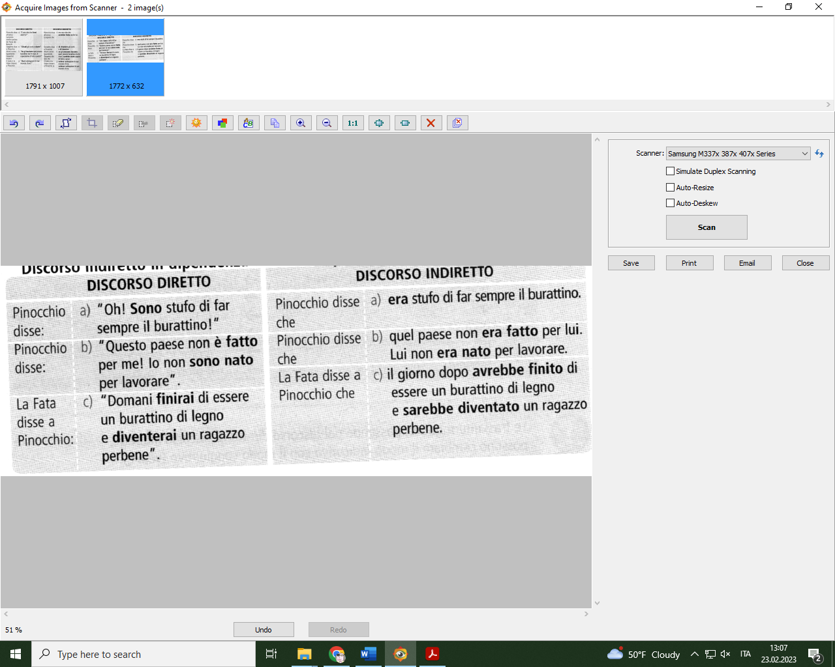

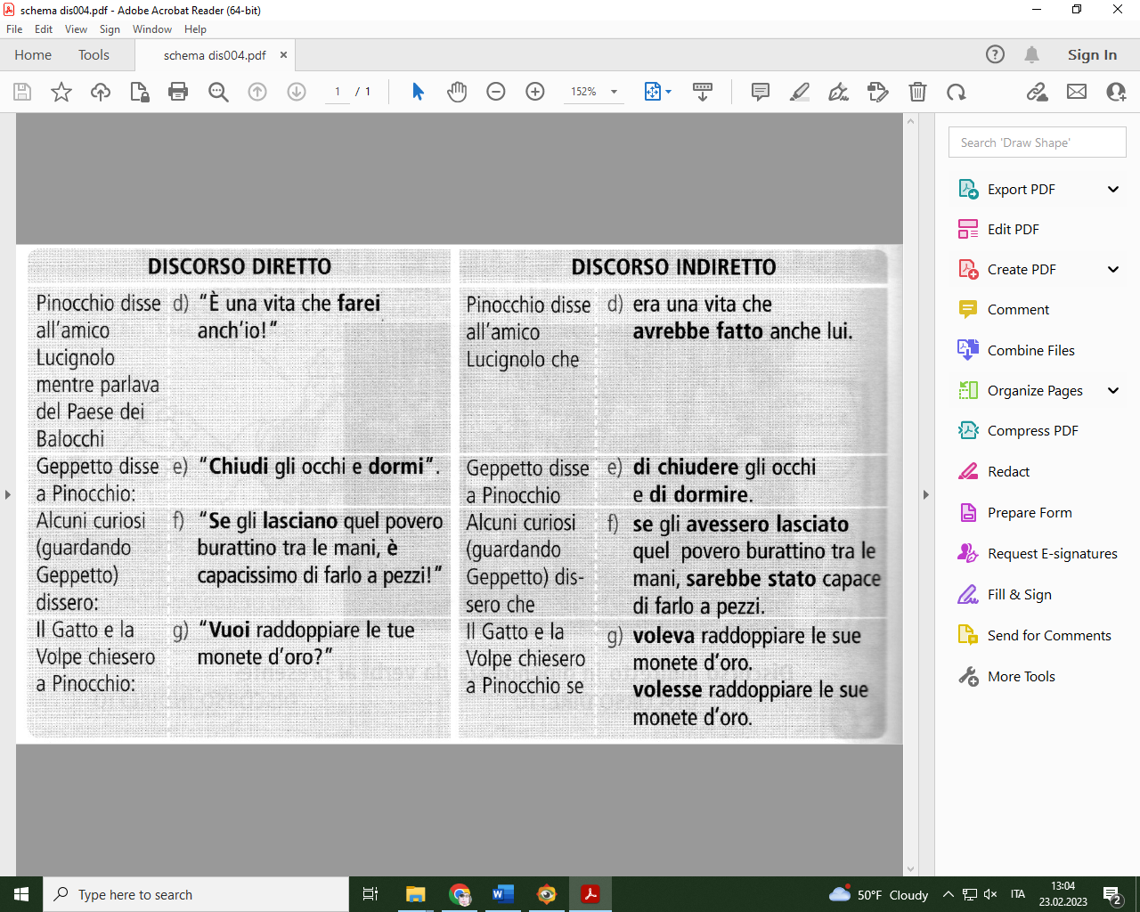

VERBO INIZIALE AL PRESENTE : Luca dice…

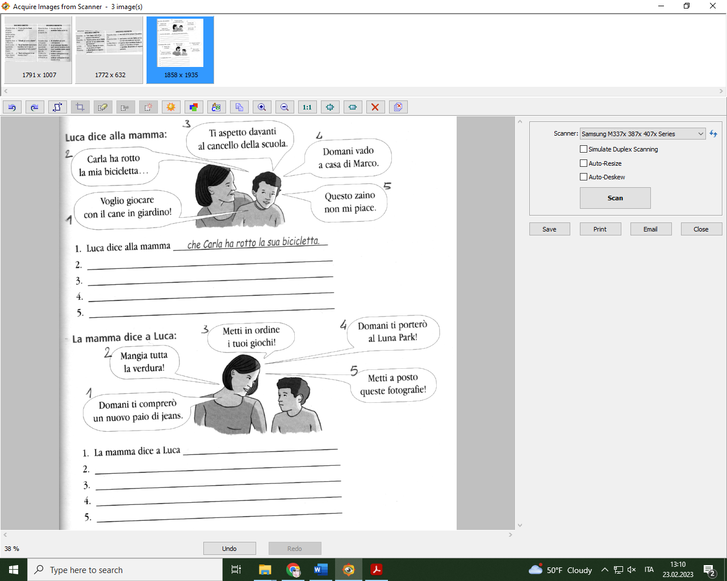
(p.s. frase 1 corrisponde a fumetto 2).

VERBO INIZIALE AL PASSATO: La mamma ha detto….


 
 
 
 
 

